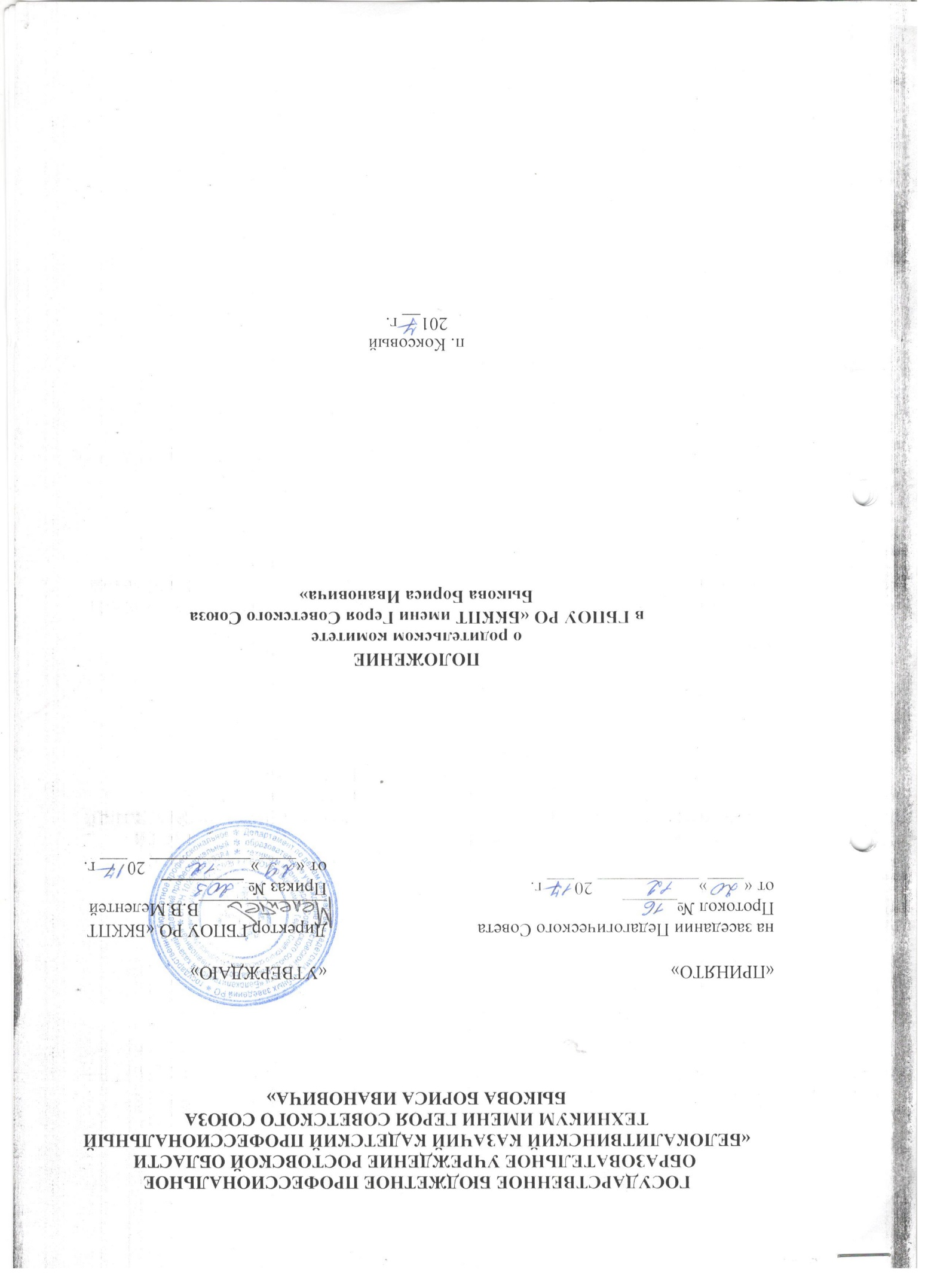

1. Общие положения
1.1 Настоящее положение государственного бюджетного профессионального образовательного учреждения Ростовской области «Белокалитвинский казачий кадетский профессиональный техникум имени Героя Советского Союза Быкова Бориса Ивановича» (далее - Техникум) разработан в соответствии с Конституцией Российской Федерации, Конвенцией ООН о правах ребенка, в соответствии с Федеральным законом от 29.12.2012 № 273-ФЗ «Об образовании в Российской Федерации»; приказом Минобрнауки России от 14 июня 2013 года № 464 «Об утверждении Порядка организации и осуществления образовательной деятельности по образовательным программам среднего профессионального образования», Областным законом от 14.11.2013 года №26-ЗС «Об образовании в Ростовской области»; Уставом Техникума.
2. Состав Родительского комитета
2.1. Родительский комитет возглавляет председатель.
2.2. Комитет подчиняется и подотчетен общетехникумовскому родительскому собранию. Срок полномочий Родительского комитета - один год.
2.3. Для координации работы в состав Родительского комитета входит заместитель директора Техникума по учебно-воспитательной работе.
2.4. В состав Родительского комитета Техникума входят представители родителей (законных представителей) обучающихся, по одному от каждой группы (в зависимости от количества групп в Техникуме могут входить по одному представителю от параллели, по два представителя от группы и т.п.). Представители в Родительский комитет избираются ежегодно на родительских собраниях в начале учебного года.
2.5. Из своего состава Родительский комитет избирает председателя (в зависимости от численного состава могут избираться заместители председателя, секретарь).
3. Организация работы Родительского комитета
3.1. Решения Родительского комитета являются рекомендательными. Обязательными для исполнения являются только те решения комитета, в целях реализации которых издается приказ по Техникуму.
3.2. Основными задачами Родительского комитета являются:
1. Содействие администрации Техникума:
- в совершенствовании условий для осуществления образовательного процесса, охраны жизни и здоровья обучающихся, свободного развития личности;
- в защите законных прав и интересов обучающихся;
- в организации и проведении общетехникумовских мероприятий.
2. Организация работы с родителями (законными представителями) обучающихся Техникума по разъяснению их прав и обязанностей, значения всестороннего воспитания ребенка в семье.
3.3. Родительский комитет работает по разработанным и принятым им регламенту работы и плану, которые согласуются с директором Техникума.
3.4. О своей работе Родительский комитет отчитывается перед общетехникумовским родительским собранием не реже двух раз в год.
3.5. В качестве общественных организаций в Техникуме действуют групповые и общетехникумовские родительские комитеты. Они имеют право обсуждения вопросов жизни обучающихся и принятия решений в форме предложений. Эти предложения должны быть рассмотрены должностными лицами Техникума с последующим сообщением о результатах рассмотрения.
4. Права Родительского комитета
4.1. В соответствии с компетенцией, установленной настоящим Положением, комитет имеет право:
- вносить предложения администрации и другим органам самоуправления Техникума и получать информацию о результатах их рассмотрения;
- обращаться за разъяснениями в учреждения и организации;
- заслушивать и получать информацию от администрации Техникума, других органов самоуправления;
- вызывать на свои заседания родителей (законных представителей) обучающихся по представлениям (решениям) руководительских комитетов групп;
- давать разъяснения и принимать меры по рассматриваемым обращениям;
- выносить общественное порицание родителям, уклоняющимся от воспитания детей в семье;
- поощрять родителей (законных представителей) обучающихся за активную работу в комитете, оказание помощи в проведении общетехникумовских мероприятий и т.д;
- председатель комитета может присутствовать (с последующим информированием комитета) на отдельных заседаниях педагогического совета, других органов самоуправления по вопросам, относящихся к компетенции комитета.
5. Ответственность Родительского комитета
5.1. Комитет отвечает за:
- выполнение плана работы.
- выполнение решений, рекомендаций комитета.
- установление взаимопонимания между администрацией Техникума и родителями (законными представителями) обучающихся в вопросах семейного и общественного воспитания.
- принятие решений в соответствии с действующим законодательством.

Согласовано:
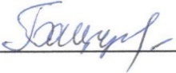
Председатель Совета студенческого самоуправления
/Бацукнов Н/
«20» декабря 2017 г.

